Экологический проект
на тему:
«Пернатый друг»
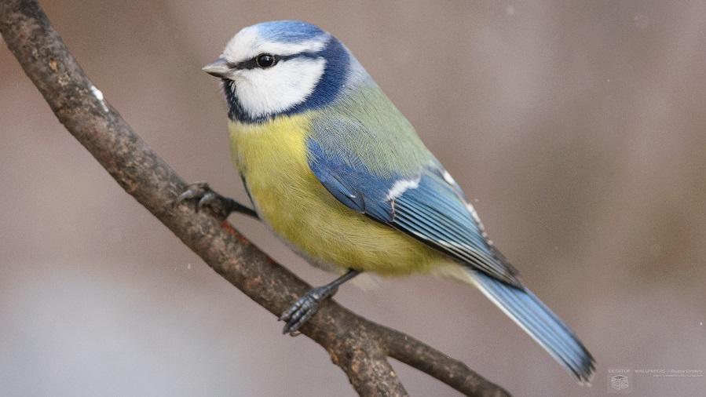

Автор проекта: воспитатель МКДОУ
«Детский сад им. Гаджи Махачева»
Абакарова А.Б.

2016-2017 год.

Экологический проект
«Пернатый друг»
Наше грушевое дерево, растущее под окнами, похоже на мудрого доброго дедушку, может быть потому, что его посадил молодой парнишка перед отправкой на фронт, а теперь он был бы чуть старше дерева. Матери он сказал, я скоро вернусь, а ты поухаживай за ним пока. Парнишка не вернулся с фронта, а мама долго ждала и бережно ухаживала за деревом. Она привила побеги с разных грушевых деревьев к нему, хотела обрадовать сына, но не дождалась его и умерла.
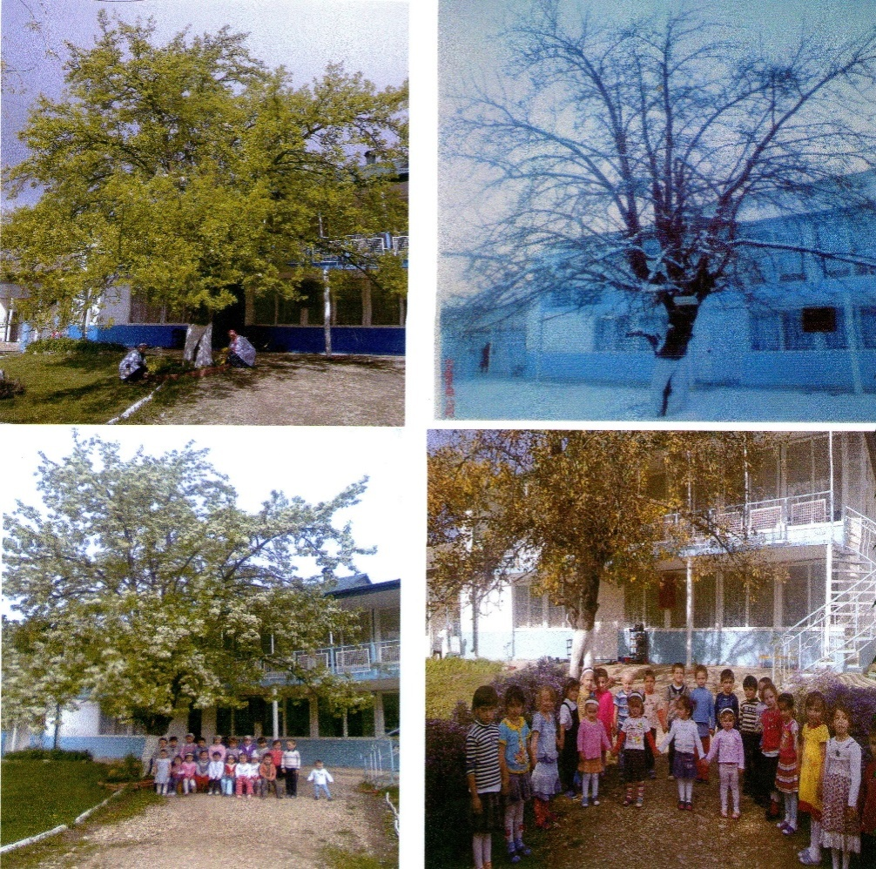
А дерево…., дерево растет вширь и в высоту, радуя своей красотой и плодами. На нем созревает три разных сортов груши. Каждый год плодоносит оно, кормит грушами с лета до поздней осени ребятишек и птиц. Летом оно приносит прохладу и красоту, зимой охраняет нас от ветра, весной оно похоже на невесту в белом платье, а осенью оно разноцветное, как радуга. Одни листья с некоторых веток выпадают раньше, другие поздно, третьи задерживаются до самых снегов, будто бросает вызов зиме.
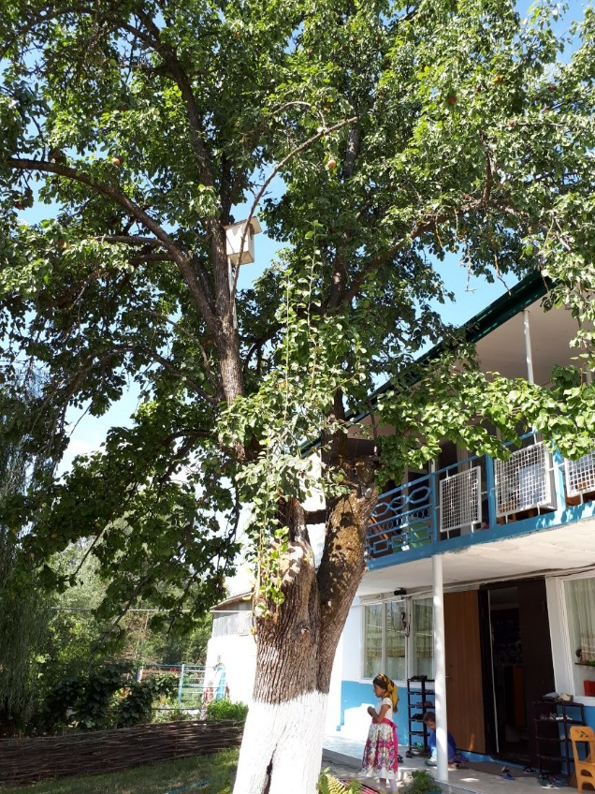
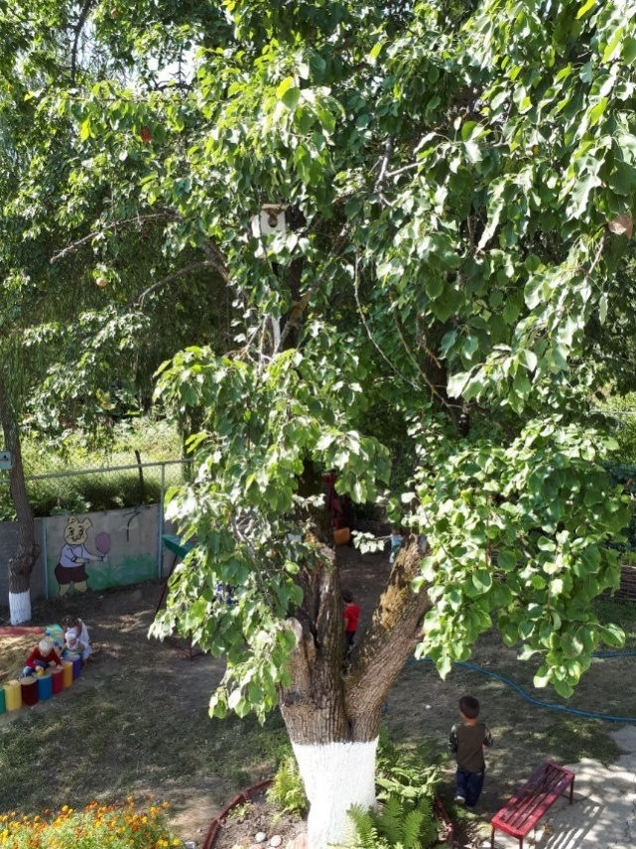
На дереве мы повесили скворечник, чтобы желающие птицы смогли жить. Оказалось, желающих – очень много. Зимой там живут зимородки. Дверь в скворечник им не «понравилась» и они решили ее наполовину закрыть. Так искусно залатали, лучше любого дизайнера. По очереди сами только влезают в дом. За ними наблюдать одно удовольствие. Дерево растет у входа в дом, а скворечник висит напротив балкона второго этажа, чтобы не вспугнуть хозяев дома, мы через окно смотрим на них. У порога стоят, смотрят, советуются между собой. Один наблюдает, другой входит со строительным материалом в клюве. А драчуны – воробьи им не дают покоя. В прошлом году воробьи их выгнали.
В этом году мы увидели на дереве другую птицу с красивым опереньем. Маленькие экологи установили: на дерево пожаловала птичка – синичка. В этот же день в группе появились яркие детские рисунки с изображением синицы. Несмотря на звонкие голоса ребят, синица высматривала себе корм и жилище; ей понравился скворечник и наша новая кормушка.
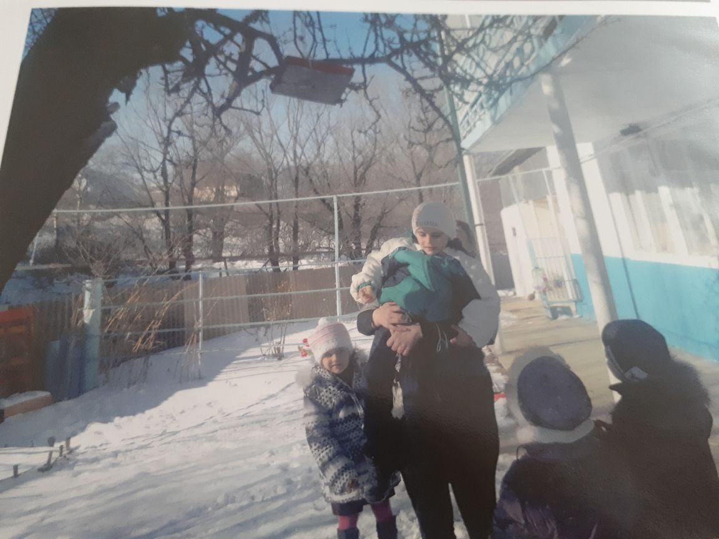
Через некоторое время их стало больше. Своим птичьим языком наша синица подозвала подруг. Шумом и гамом наполнился наше дерево, обрадовав нас. Вместе с воспитателем дети решили больше узнать о пернатой красавице. Началась работа по экологическому проекту «Пернатый друг».
Тип проекта: творческо-исследовательский.
Продолжительность: июнь-декабрь.
Участники проекта: средняя группа.

Задача: 1. Изучить внешний вид, среда обитания птицы.
2. формировать навыки экологически ориентированного поведения детей в природной среде, взаимодействие с объектами природы.
Первый этап– подготовительный (июнь-август). Подбор худ.литературы. иллюстративного материала по теме.
Проведение мастер-класса «Изготовление уютного домика для птицы». Проведение открытого занятия «В гости к пернатому другу».
Ведение дневника орнитологических наблюдений за птицей.
Разучивание стихов и загадок по теме.
Оформление раздаточного материала (раскрасок)

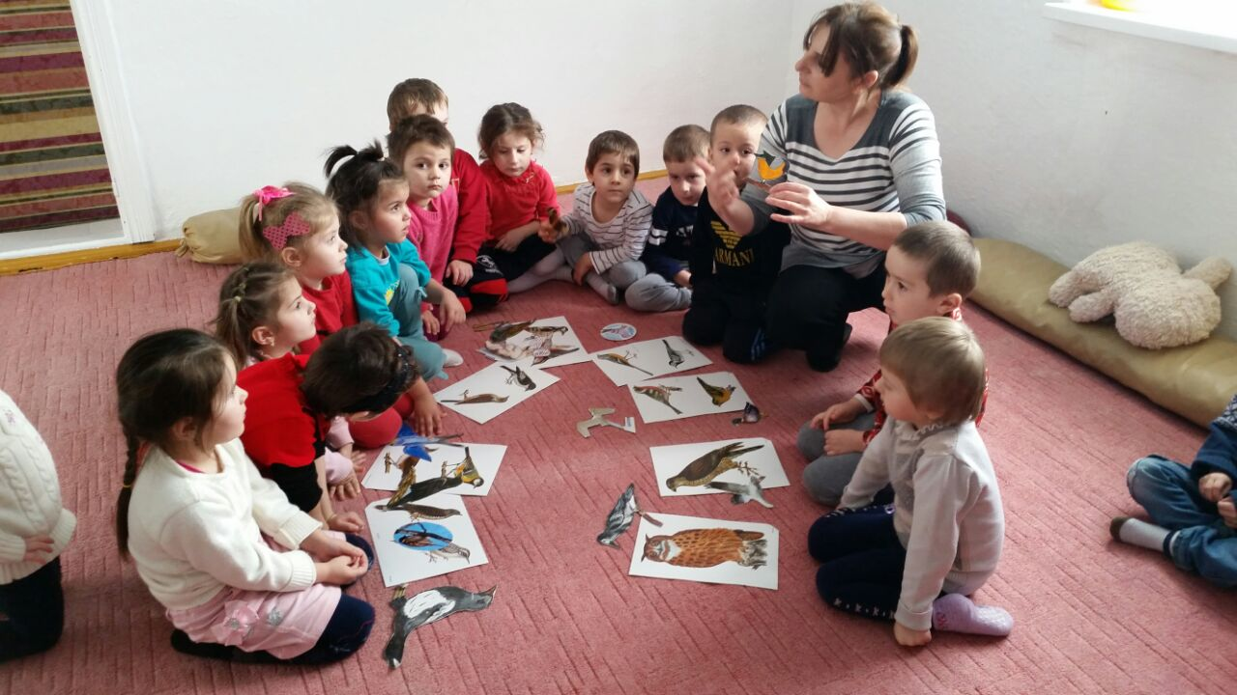
Второй этап – основной (сентябрь - октябрь).
- Проведение серий занятий по изобразительной деятельности (лепки, рисование, аппликация)
- Беседы о птицах.
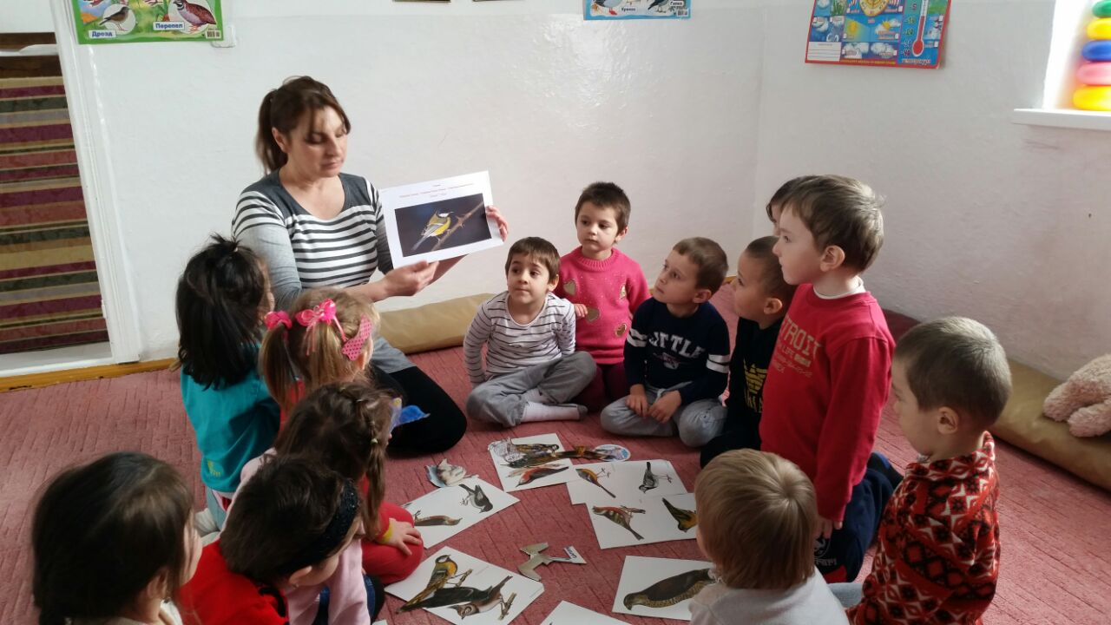
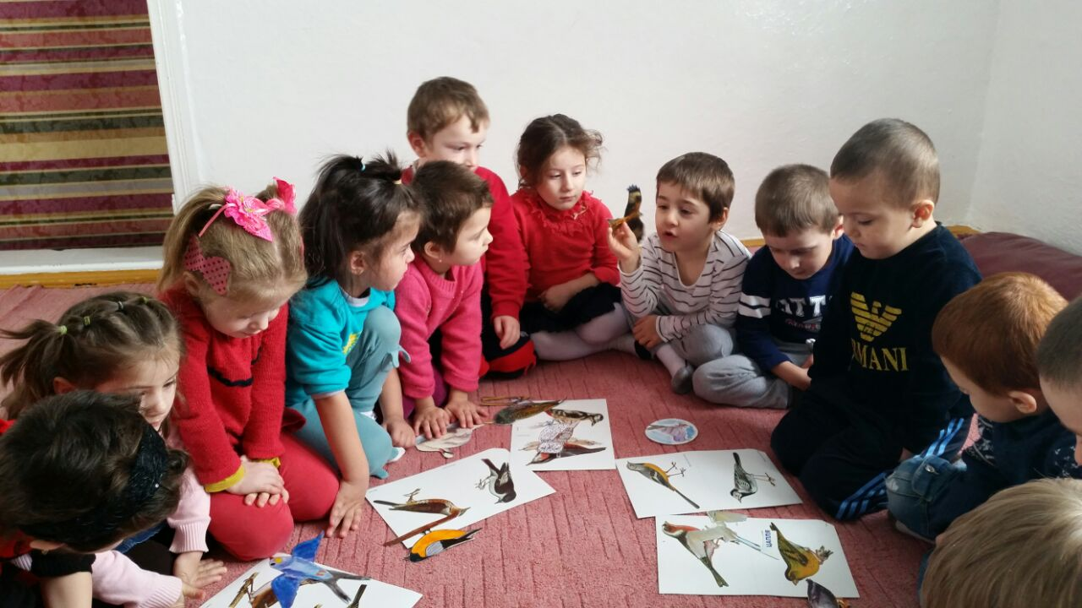
Анализ содержания дневника орнитологических наблюдений за птицей.
Оформление выставок детских рисунок и творческих работ родителей.
Пополнение предметной среды иллюстративным материалом.
Третий этап – контрольно-оценочный (ноябрь - декабрь).
Анкетирование родителей «как я отношусь к птицам».
Оформление экспозиции «Птица - дивная» в уголке исследовательской деятельности.

Поощрение участников проекта.
Оформление фотоальбома «Наблюдение за птицей».
Проведение музыкально-экологического праздника «А у нас живет птица-синица!»
Результаты проектной деятельности:
Создана модель последовательной работы по экологическому воспитанию.
Возрос интерес детей и взрослых (родителей) к природе.
Трансляция проекта.
Выступление детей и воспитателей на родительском собрании группы.
Отчет воспитателей о работе по проекту на педсовете детского сада.
Презентация проекта.
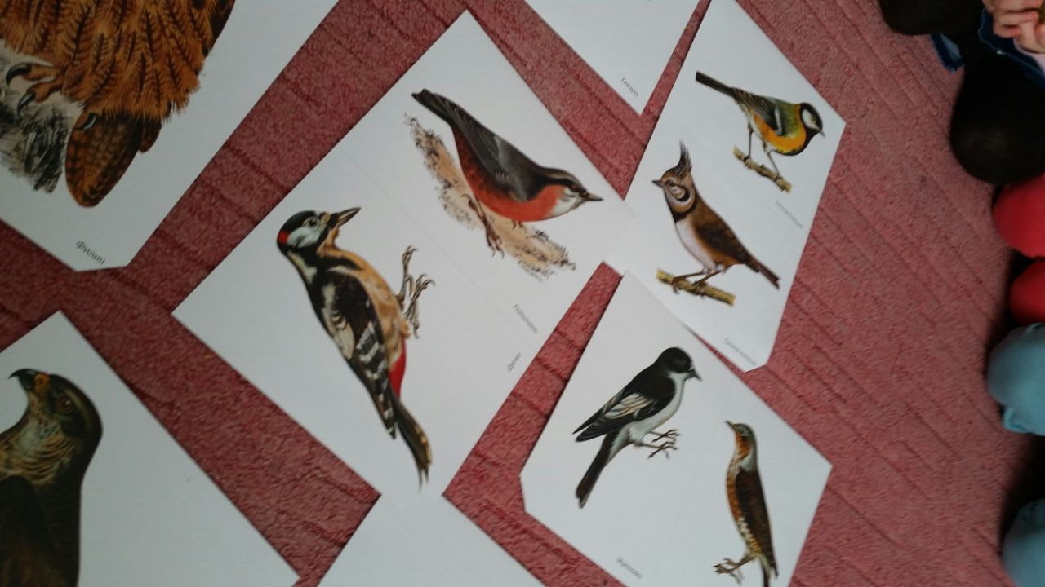

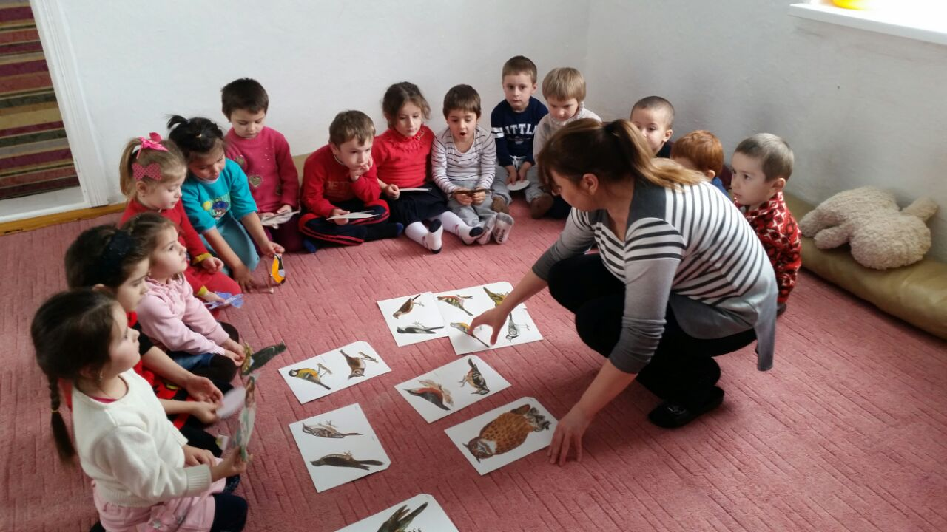
В гости к синичке.
Цель: расширять знания о внешнем виде и поводках синицы. Закреплять интерес к произведениям устного народного творчества. Развивать навыки работы с природным материалом. Формировать бережное отношение к представителям животного мира.
Материал. Дидактическая игра «Угощение для синицы» (предметные картинки)
Сундучок экран слайды
Карточки в виде листьев деревьев с изображением птиц. Платок- шапочка, маска птиц.
Природный материал (шишки жёлуди семена клена) пластилин, доски для лепки, салфетки.
Предварительная работа: Разучивание стихов, пословиц, народных песенок и загадок о птицах. Наблюдение на участке детского сада за синицей. Проведение занятий по рисованию лепке и аппликации.
Дети входят в музыкальный зал, здороваются с гостями (родителями и педагогами).
Воспитатель: Ребята вы любите ходить в гости? (Да)
Приглашаю вас отправиться в гости к обитателям зеленого дома.
Как вы думаете, что это за дом и кто в нём живет?
(предположение детей). Правильно, мы называем зеленым домом лес. В лесном доме много жильцов. Назовите их (Дети перечисляют обитателей леса). Давайте навестим нашу знакомую синицу.
Проводится разминка:
«В гости к синице»
По неизведанной тропе. В гости мы идем к синице (Маршируют по залу, поднимая и опуская плечи).
Чтобы дом найти синицы.
Лес нам надо весь пройти (Выполняют наклоны, право влево) мы колени поднимаем. По густой траве шагаем. (Идут высоко, поднимая колени). Под кустами проползаем (Приседают).
Перепрыгнем бурелом (Прыгают с продвижением вперед).
Вперед течет река (Наклоняются вперед, руки вытягивают перед собой ладонями вверх):

Широка и глубока (Приседают).
Речку мы переплывём (Имитируют движения пловца).
И поляну мы найдем (Маршируют)
На поляне дуб стоит (Поднимают руки вверх, встают на носочки)
На ветвях сидит синица (поворачивают голову вправо - влево)
Звучит аудиозапись песни « Лес» (муз. С Курашова), на экране демонстрируются слайды с изображением леса.
Воспитатель.
Здравствуй лес, дремучий лес,
Полный сказок и чудес!
Кто в глуши твоей таится?
Что за зверь? Какая птица?
Все открой, не утаи!
Ты же видишь – мы свои!
(С. Погорельский)
А вот и дом синицы, (Слайд с изображением гнезда)
Интересно, есть кто дома? (звучит аудиозапись пение птиц)
Вспомните загадку о хозяйке этого гнезда.
Ребенок
На лету поймает мушки,
Не боится есть с кормушки.
Угадайте что за птичка?
Желтогрудая (Синичка)
Воспитатель: вот синица! (Слайд с изображением синицы). Как она выглядит?
Дети. Птица – синица небольшая:
Брюшко у неё лимонно- желтое,
Синица – подвижная, яркая внешность
Разделенное черной полосой, белые щечки

Воспитатель: это довольно яркая и красивая птичка, на голове черная шапочка, животик ярко-желтый, а спинка зеленовато-бурая. Хвост и крылья имеют голубоватый оттенок.
«Мороз и солнце – день чудесный»
Воспитатель: гласит известный стих., и синица об этом знает. Она любит петь зимой. Скорее и зимой, и весной.
Синица – птица небольших размеров, с сильными лапками, коротким коническим клювом.
Бегать по земле синицы не умеют, в отличие от настоящих наземных птиц. Зато, подобно воробьям, умеют скакать.
В большинстве случаев синица оседлая или кочующая птица, иногда перелетная.
(Слайды с изображением синиц)
«И снова осень с чарой листьев ржавые,
Румяных, алых, желтых, золотых,
Немая синь озер, их вод густых
Проворный свет и взлёт синиц в дубравах»
Хорошо поют синицы. Они поют почти весь год.
Проводится дидактическая игра «Угощение для совы»
Дети рассматривают предметные картинки, называют изображенные на них объекты и предметы (конфета, лягушка, бублик, насекомые, шишка, другие): высказывают предположение о том, употребляет ли их в пище синица, аргументируя свои высказывания. Затем делают выводы: Синицы едят семена подсолнечника, пшеницы, ржи, кукурузы, овса.
Воспитатель: Синица питается как животными, так и растительными кормами. Птица едят в основном животную пищу гусениц, жуков, муравьёв, пауков, кузнечиков, комаров, мух и других беспозвоночных.
У нашей синицы есть сундучок, в который она собирает загадки и стихотворения о своих родственных птицах.
Заглянем в него (Достает из сундучка карточки с изображением птиц раздает их детям).

Ребята, задайте нашим гостям загадку. Тем, кто их отгадает, вручите карточки с изображением названных птиц.
Дети загадывают загадки. Взрослые называют птиц. Ребенок, у которого находится карточка с изображением названной птицы, вручает её гостю.

Ребенок:
Желтогрудая синичка
Воробьиная сестричка
Предвещает нам мороз
Береги, дружок, свои нос!
(Змановская И.)
Воспитатель: синицы довольно ловкие птички. Они умеют то, что могут сделать не _______ птица. Зацепившись коготками за какую-либо поверхность, синичка может кувыркаться. Если у птички ещё нет гнезда, и ей приходится спать на ветках деревьев, то она с легкостью справится с этим на время сна - синичка становится маленьким серым шариком. Эта особенность помогает переносить любые холода синичке.
Проводится игра.
Синички и лисички:
Вылетают, убегают:
Кто их первый догонит,
Кто их первый найдет,
Тому и будет первый ход.
Синички невелички
Укради вещички
Кто их первый найдет
Тот из круга уйдет.
Цель игры: дети берут себе названия птиц – воробей, сова, синица, кулик и.т.д. участник изображающий «воробей», ложится и делает вид, что он болен. Около воробья хлопает «сова» к «сове» подходит «синица».

Спрашивает:
- Дома ли воробей?
- Дома
- Что он делает?
- Болен лежит
- Что у него болит,
- Плечики.
Сходи сова в огород, сорви травки гречки, попарь ему плечики.
Парила, синичка, парша, сестричка.
Его пар не берёт только жару придает.
«Синица уходит, а к «сове» подходит «сойка»»:
Дома ли воробей?
Дома
Болен лежит?
Что у него болит?
Животик.
Сходи сова на огород, сорви травки репеёк и попарь ему.
Парила саечка, парила голубушка.
Его пар не берёт.
Затем спрашивать пришла очередь «кулика»
Дома ли воробей?
Дома
Что он делает?
Болен лежит:
Что у него болит?
«Поймай синицу»

Цель: Развивать ловкость, слуховое внимание.
Ход игры
Трое из ребят изображают синиц, а остальные – дети. Утка, к рукам, которых подвязаны ленточки, пасутся на лугу. Дети заманивают к себе синицу. Однако услышав команду, поймать синиц, синицы должны убежать, а дети попытаться догнать их. Синица, которую поймают или только дотронулась до ленточки, выбывает из игры, побеждают быстрые и ловкие синицы.
Воспитатель: дети, вам понравилось в гостях у синицы? (да). Давайте из шишек и желудей смастерим для синицы сувениры с её изображением.
Дети садятся за столы мастерят из природного материала и пластилина поделки и выставляют их на демонстрационный стол.
Воспитатель: Пришло время возвращаться в детский сад. Попрощаемся с красивой лесной птицей. Пусть она хоть иногда прилетает в наш детский сад. Здесь её никто не обидит и не потревожит.
Дети прощаются с гостями, выходят из зала.

